# actividad con terminal VM clase 14

**Para instalar tree se realizaron los siguientes pasos:**

1. Abrir Terminal
2. Su
3. Ingresar Contraseña
4. apt-get install tree

**Luego de instalar se procede a la creación de las carpetas:**

1. mkdir muestra
2. cd muestra
3. mkdir subcarpeta1 subcarpeta2 subcarpeta3
4. touch subcarpeta1/archivo.txt subcarpeta2/archivo.txt subcarpeta3/archivo.txt
5. tree

**Dando como resultado:**

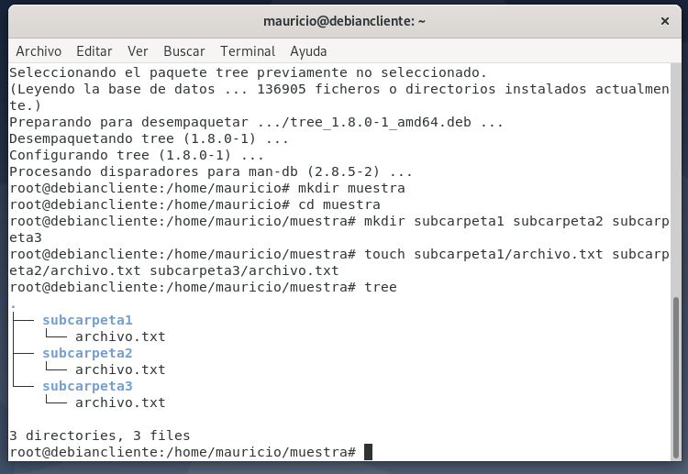

Al realizar el ejercicio con las carpetas creadas en la clase terminal, obtenemos el siguiente resultado:

